**南开大学电子信息与光学工程学院**

**电路基础实验** 三

**实验名称 叠加定理与戴维南定理验证**

1. **实验目的**

1、加深对线性网络中叠加定理与戴维南定理的理解，用实验数据验证两个定理。

2、学习线性有源二端网络等效电路参数的测量方法。

**二. 实验原理**

1.叠加定理

在线性电路中，有多个电源同时作用时，任一支路的电流或电压都是电路中每个独立电源单独作用时在该支路中所产生的电流或电压的代数和。某独立源单独作用时，其它独立源均需置零。（电压源用短路代替，电流源用开路代替。）

2.戴维南定理

一个含源线性二端电阻性网络就它的外部特性来说，可用一个由理想电压源和电阻串联的源支路来等效代替。其理想电压源的电压等于原网络端口的开路电压，其电阻等于原网络中所有独立电源都置零值时的入端等效电阻。

**三. 实验设备**

12V直流稳压电源、可调直流电压源一个、可调直流电流源一个、元件箱（包含电阻和电阻箱）两个、导线若干、电压表、电流表等。

**四. 实验内容及数据**

验证叠加定理

如图连接电路，E1连接+12V直流稳压电源； $I_{s}$ 连接电流源，旋动旋钮使电流源输出电流为9mA。 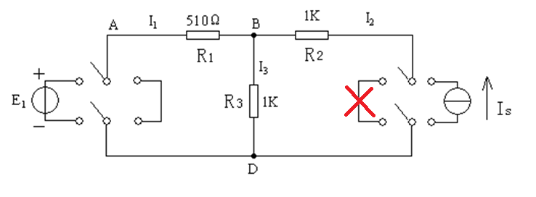

（1）分别在 $E_{1}$、 $I_{s}$ 单独作用和 $E_{1}$、 $I_{s}$ 共同作用时，测量电流 $I_{1}$、 $I_{2}$、 $I_{3}$ 的值。

（2）分别在 $E_{1}$、 $I_{s}$ 单独作用和 $E_{1}$、 $I_{s}$ 共同作用时，测量电压 $U_{AB}$、 $U_{BC}$ 和 $U_{BD}$ 的值。

（3）理论计算 $E_{1}$、 $I_{s}$ 共同作用时电流 $I_{1}$、 $I_{2}$、 $I_{3}$ 与电压 $U_{AB}$、 $U_{BC}$ 和 $U_{BD}$ 的值，并与实测结果对比。

（4）通过实测结果，验证叠加定理的正确性。

|  |  |  |  |  |  |  |  |  |
| --- | --- | --- | --- | --- | --- | --- | --- | --- |
|  |  |  |  |  |  |  |  |  |
|  |  |  |  |  |  |  |  |  |
|  |  |  |  |  |  |  |  |  |
|  |  |  |  |  |  |  |  |  |
|  |  |  |  |  |  |  |  |  |

验证戴维南定理 如图连接电路

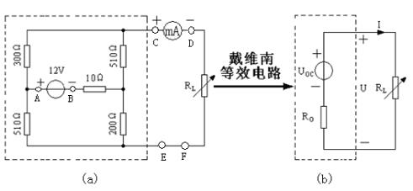

（1）运用戴维南定理计算出等效电路的 $U_{OC}$ 和 $R_{O}$，并通过 $U_{OC}$ 和 $R_{O}$ 的比值求出电流 $I_{sc}$。

（2）用开路电压-短路电流法测定戴维南等效电路的 $U_{oc}^{'}$ 和 $I_{sc}^{'}$，并通过 $U_{oc}^{'}$ 和 $I_{sc}^{'}$ 的比值求出 $R_{O}^{'}$。

|  |  |  |  |
| --- | --- | --- | --- |
|  |  |  |  |
|  |  |  |  |
|  |  |  |  |

（3）假设 $R_{L}$ = 1K，测量 $R_{L}$ 两端的电压 $U_{L}$ 和流过 $R_{L}$ 的电流 $I_{L}$。

验证戴维南定理

如图连接电路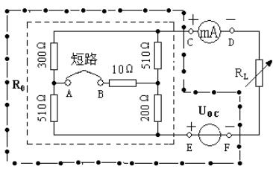（4）将A、B两点用导线连接，此时图中内部小虚线框内的电阻网络等效的阻值就是 $R_{O}$。

（5）将直流稳压电源调置为上表中所测得的 $U_{OC}$ 的电压值（用电压表并联测量后得到更为准确的电压值），并将该电压源接入E、F两点间，与电阻网络串联接入电路。

（6）将直流电流表按图接入C、D两点间，将电阻 $R_{L}$ 接入电路D、F两点间，测量有源二端网络的外特性（即测量 $R_{L}$ 两端电压U´和通过 $R_{L}$ 的电流I´）记录。

（7）将电压U´、电流I´，与(3)中得到的U、I相比较，分析是否能够验证戴维南定理。

**五. 数据分析**

**六. 思考题**

1.根据实验数据进行分析，具体说明是否能够验证叠加定理、戴维南定理。

2.有源二端网络等效参数的测量方法，除了开路电压、短路电流法以外，还有哪些方法？课后查阅资料，如找到其它方法，请简介其原理和适用情况。

1.半电压法：

原理：当负载电压为被测网络开路电压 $U_{OC}$ 一半时，负载电阻 $R_{L}$ 的大小（由电阻箱的读数确定）即为被测有源二端网络的等效内阻 $R_{s}$ 数值。

适用情况：适用于需要测量网络的输出阻抗或传输特性的情况下，对于对称网络或具有一定对称性的网络尤为有效。

2.零示法：

原理：用一低内阻的稳压电源与被测有源二端网络进行比较，当稳压电源的输出电压与有源二端网络的开路电压相等时，电压表的读数将为“0”。然后将电路断开，测量此时稳压电源的输出电压，即为被测有源二端网络的开路电压。

适用情况：测量具有高内阻有源二端网络的开路电压，用电压表直接测量会造成较大的误差的情况下。

3. 伏安法

原理：用电压表、电流表测出有源二端网络的外特性曲线，根据外特性曲线求出斜率与截距

适用情况：不要求高精确度、希望操作简单的情况下。